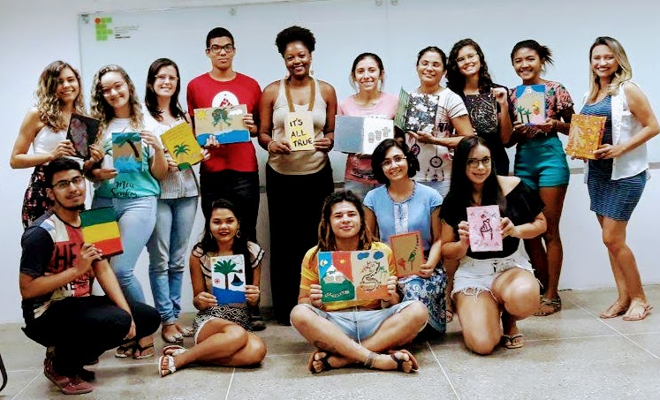
Oficina Cartonera Sertaneja (último dia de oficina; os alunos e o resultado final de seus trabalhos)

